　壬生町立南犬飼中学校

２０２３．６．６．発行

学習だより　No３

発行者　学習指導主任

めばえ

日頃より家庭学習に協力してくださりありがとうございます。教職員一同、感謝しております。さて、今回の学習だよりでは１学期期末テストに向けた内容となっております。すでにご存知の内容もあるかもしれませんが、ご承知おき頂けたら幸いです。



【定期テスト】

本校では、１学期期末テスト、２学期中間、期末テスト、３学期には学年末テストを実施しています。定期テストでは、授業で学習した内容が、どれくらい定着しているかを見るためのものです。

　６月２１（水）、２２日（木）に１学期期末テストがあります。期末テストでは、単元テストよりも学習内容が多く出題されます。よく勉強をして臨むように、ご家庭でも声掛けをお願いします。また、テスト範囲表が各学年２週間前に配布されます。声掛けの際に使ってください。

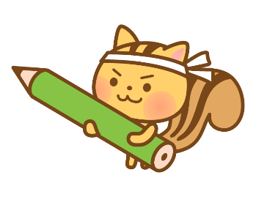

【先の見通しをもつために】



左図：お子様は、期末テスト前に学習計画をはばたきに書いています。先を見通して、計画的に取り組むことを身に付けられるようにするためです。もし、自分のお子様が書くことができていなければ、サポートをお願いします。

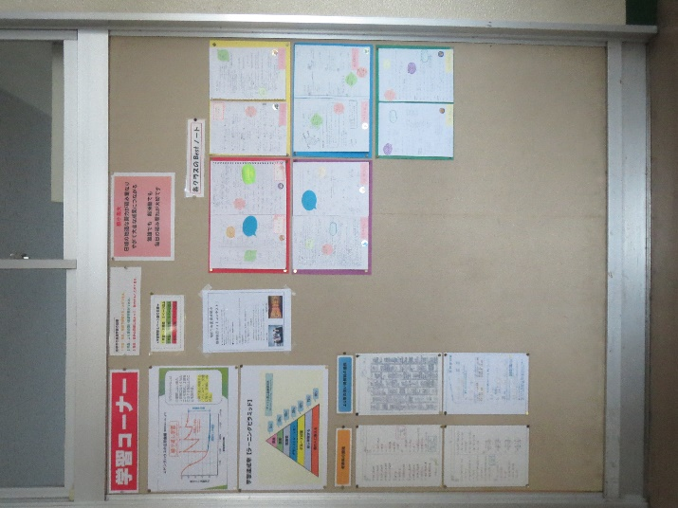

【ベストノート賞】右上写真

第１回学習委員会を５／２３（火）に行いました。各学級で選んできたベストノートを各学年フロアの学習コーナーに掲示してありますので、６／２６（月）の授業参観の際に見て頂き、ご家庭でのアドバイスに使って頂けたらと思います。また、それにともない、ベストノート賞を発行致しました。お子様の励ましになれば幸いです。

【学習の取り組み】

５月２４日（水）に学力向上コーディネーターの森田先生が学校に来てくださり、校内の授業参観をしてくださいました。森田先生は宇都宮市と壬生町の各学校を訪問し、学力向上に向けてのアドバイスをしてくださる立場の方です。森田先生は授業を参観して「とても落ち着いた授業風景でした。」とおっしゃっていました。一人一人の子供が一生懸命に学習に向かっていることを褒めてくださいました。

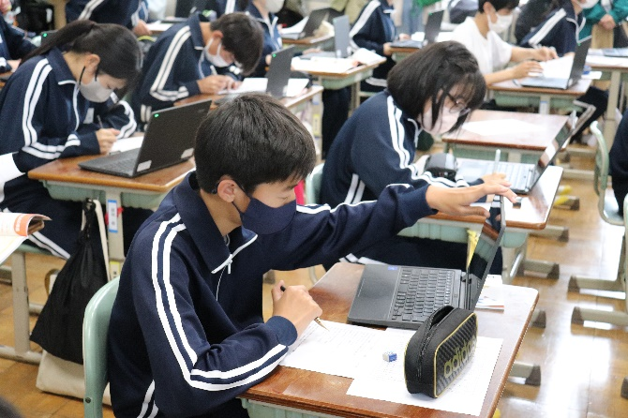

☆ご協力のお願い☆



【テスト通知票】

定期テストは各教科で返却になります。返却されますと、テスト通知票（オレンジカード）に平均点や学年順位が記されたシールが貼られます。内容をご確認の上、押印をして担任へ返却をお願いします。また、３年間使いますので、無くさないようにお願いします。

※　シールが添付される前に、細く切った紙を生徒に配布しています。点数入力の間違えがないか確認するためのものになりますので、間違えがあった場合、すぐに申し出るようにお子様に伝えてあります。ご承知おきください。

押印をお願いします。



【ノーテレビ・ノーゲーム習慣】

思春期のお子様ですので、学習の様子が知りたいけど分からないなどのご家庭からの声を受け、今回、ノーテレビ・ノーゲーム週間（６月１５日～２１日（水））の書類を作成してみました。お子様と学習について話すよい機会にしてくださればと思います。保護者からのアドバイス欄を設け、あえてデジタル化はせず、プリントにし、お子様がアドバイスを見やすいようにしました。子どもの頑張りを褒めたり、励ましたりする機会にしてください。

※６月１５日配布予定

※６月２２日（木）～２９日（木）に提出

ご協力をよろしくお願いします。